 | PROTOCOLO  SERVICIO DE SALUD ACONCAGUA | Código: SDGADSSA142
 |  | Edición : 02
 |  | Fecha : Agosto 2022
 |  | Página : 1 de 29
 |  | Vigencia: 2022- 2027

PROTOCOLO DE REFERENCIA Y CONTRARREFERENCIA TRASTORNOS TEMPOROMANDIBULARES Y DOLOR OROFACIAL

Elaborado por:  Dra. Alison Silva Monsalve Cirujano Dentista, Especialista en Trastornos Temporomandibulares y Dolor Orofacial  Asesor Odontológico Dirección Servicio de Salud  Dr. Luis Osvaldo Cadet Heliz  Cirujano Dentista, Especialista en Rehabilitación Oral, Hospital San Juan de Dios. Diplomado en Trastornos Craneo Cérvico  Mandibualares y ATM | Revisado por:  Dra. Francisca Letelier Cosmelli Cirujano Dentista, Especialista en Endodoncia.  Asesor Odontológico Dirección Servicio de Salud  Dra. Alison Silva Monsalve Cirujano Dentista, especialista en Trastornos Temporomandibulares y Dolor Orofacial.  Asesor Odontológico Dirección Servicio de Salud  Dr. Mario Tapia Cirujano Dentista,  Asesor Odontológico Dirección Servicio de Salud | Aprobado por:  Dra. Iris Boisier Utz Subdirectora de Gestión Asistencial  Servicio de Salud Aconcagua
E.U. Pía Rubilar Bragg
Jefa de la Oficina de Calidad y Seguridad del Paciente e IAAS
Departamento de Gestión en Red
Subdirección de Gestión Asistencial
Servicio de Salud Aconcagua

Fecha: Julio 2022 | Fecha: Agosto 2022 | Fecha: Agosto 2022

 | PROTOCOLO  SERVICIO DE SALUD ACONCAGUA | Código :SDGADSSA142
 |  | Edición : 02
 |  | Fecha : Abril 2022
 |  | Página : 2 de 29
 |  | Vigencia: Abril 2027
PROTOCOLO DE REFERENCIA Y CONTRARREFERENCIA ESPECIALIDAD
TRASTORNOS TEMPOROMANDIBULARES Y DOLOR OROFACIAL

INDICE
- Introducción 3
- Mapa de red 5
- Asignación de responsabilidades 6
  - Funciones del Modelo De Contraloría Clínica 7
- Objetivo 8
  - Objetivo General 8
  - Objetivos Específicos 8
- Ámbito de Aplicación 9
- Población objetivo 9
  - Criterios de Inclusión (*) 9
  - Criterios de Exclusión 12
- Desarrollo: 13
  - Cartera mínima de prestaciones en nivel de especialidad 13
  - Criterios de priorización 13
  - Documentación requerida para la derivación 14
  - Registro de Información 15
  - Criterio de Alta de la especialidad 15
  - Contrarreferencia 16
  - Tipos de Contrarreferencia 17
- Indicador: Pertinencia de derivación 18
- Norma y Referencias 19
- Anexos 21
  - Anexo I: Flujograma de derivación a especialidad TTM&DOF 21
  - Anexo II: Definiciones de especialidad 22
  - Anexo III: Escala Visual Análoga (EVA) 27
  - Anexo IV: Consentimiento informado 28
- Revisión 29

 | PROTOCOLO  SERVICIO DE SALUD ACONCAGUA | Código :SDGADSSA142
 |  | Edición : 02
 |  | Fecha : Abril 2022
 |  | Página : 3 de 29
 |  | Vigencia: Abril 2027
PROTOCOLO DE REFERENCIA Y CONTRARREFERENCIA ESPECIALIDAD
TRASTORNOS TEMPOROMANDIBULARES Y DOLOR OROFACIAL

Introducción

Los trastornos temporomandibulares (TTM) corresponden a un conjunto de condiciones dolorosas y/o disfuncionales en los músculos masticatorios y/o en la articulación temporomandibular (ATM). Los TTM son identificados como la causa principal de dolor maxilofacial de origen no dental, con sintomatología muy variable, que puede afectar las actividades de la vida cotidiana, como masticar alimentos, interferir con la capacidad de concentración y el sueño, o incluso ser una limitante laboral.

Los TTM pueden afectar a hombres y mujeres de todas las edades, siendo más frecuentes en mujeres entre los 20 y 40 años. Los síntomas y signos clínicos más frecuentes son dolor, movimientos mandibulares limitados y/o asimétricos, ruidos en la articulación temporomadibular y cefaleas. El problema, desde el punto de vista clínico, es frecuente en la población general, y aunque no existe consenso entre los autores, su prevalencia puede variar entre un 30 a un 50%, estimándose que cerca de un 10% de los casos son severos. Estos datos concuerdan con un estudio realizado en Valparaíso, que reportó una prevalencia de TTM de un 49,6% (al menos un diagnóstico) en población mayor de 18 años; y un 19,6% de la población con TTM severo (dolor muscular y/o articular, asociado a limitación funcional), siendo el sexo femenino el más comprometido.

El especialista en Trastornos Temporomandibulares Y Dolor Orofacial (TTM&DOF) debe mantener condiciones de salud del Sistema Estomatognático de cada paciente, previniendo, diagnosticando y efectuando un tratamiento individualizado según las necesidades individuales con análisis en todos los ámbitos o ejes de acción que constituyen su problemática clínica: Oclusión Dentaria, Trastornos Temporomandibulares, Dolor Orofacial, Trastornos del Movimiento de presentación Orofacial y la Medicina de Sueño Odontológica, con un enfoque biopsicosocial,

 | PROTOCOLO  SERVICIO DE SALUD ACONCAGUA | Código :SDGADSSA142
 |  | Edición : 02
 |  | Fecha : Abril 2022
 |  | Página : 4 de 29
 |  | Vigencia: Abril 2027
PROTOCOLO DE REFERENCIA Y CONTRARREFERENCIA ESPECIALIDAD
TRASTORNOS TEMPOROMANDIBULARES Y DOLOR OROFACIAL

relacionándose de manera proactiva con profesionales de otras especialidades odontológicas y del área de la salud.

 | PROTOCOLO  SERVICIO DE SALUD ACONCAGUA | Código :SDGADSSA142
 |  | Edición : 02
 |  | Fecha : Abril 2022
 |  | Página : 5 de 29
 |  | Vigencia: 2022- 2027
PROTOCOLO DE REFERENCIA Y CONTRARREFERENCIA ESPECIALIDAD
TRASTORNOS TEMPOROMANDIBULARES Y DOLOR OROFACIAL

Mapa de red
1. Establecimientos derivadores a especialidad TTM& DOF en HOSCA

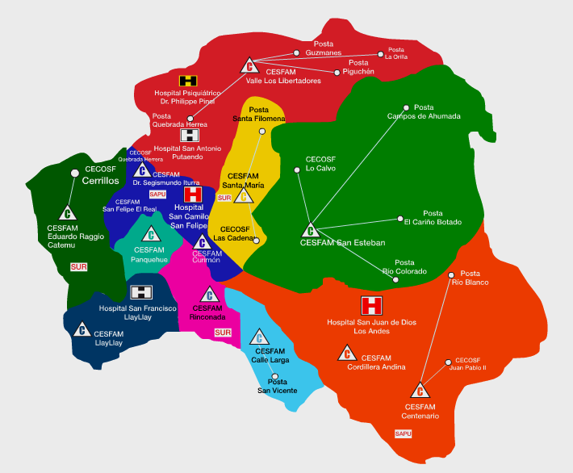
1 1
1
1
1
1
1
1
1
1
1
1
1
1
1
1

Hospitales de Mayor Complejidad con Especialidades Odontológicas (Hospital San Juan de Dios y Hospital San Camilo)
Hospital de Especialidad Psiquiátrica (Dr. Philippe Pinel) con Odontología General

Hospital de Menor Complejidad.
(Hospital San Antonio de Putaendo con Especialidad Odontológica)

 | PROTOCOLO  SERVICIO DE SALUD ACONCAGUA | Código :SDGADSSA142
 |  | Edición : 02
 |  | Fecha : Agosto 2022
 |  | Página : 6 de 29
 |  | Vigencia: 2022- 2027
PROTOCOLO DE REFERENCIA Y CONTRARREFERENCIA ESPECIALIDAD
TRASTORNOS TEMPOROMANDIBULARES Y DOLOR OROFACIAL

Sistema de Referencia y Contrarreferencia: Es el conjunto de actividades administrativas y asistenciales, que definen la referencia del usuario de un establecimiento de salud de menor a otro de mayor capacidad resolutiva y la contrarreferencia de éste a su establecimiento de origen, a objeto de asegurar la continuidad de atención y cuidado de su salud.

Asignación de responsabilidades

Odontólogos que realicen la interconsulta: La interconsulta debe ser enviada vía formal a través de SOME de cada establecimiento, incluidos aquellos casos donde se ha informado la derivación vía telefónica con el especialista. Es indispensable, que esta interconsulta cuente con todos los datos claramente expresados tanto del paciente como del diagnóstico bucal a tratar, para saber claramente por qué se está derivando.

Especialista en Trastornos Temporomandibulares y Dolor Orofacial: evaluación del caso, diagnóstico definitivo, plan de tratamiento y realización de la terapia correspondiente. Además, deberá emitir por escrito indicaciones al paciente e informe de Contrarreferencia al odontólogo tratante.

Profesionales de registro administrativo de los diversos niveles: las SIC de derivación deben estar registradas en las plataformas que correspondan, según si son GES (SIGGES) o no GES (SIGTE). Igualmente importante es su eliminación o rebaja desde estas plataformas, según las diversas causales existentes.

 | PROTOCOLO  SERVICIO DE SALUD ACONCAGUA | Código :SDGADSSA142
 |  | Edición : 02
 |  | Fecha : Agosto 2022
 |  | Página : 7 de 29
 |  | Vigencia: 2022- 2027
PROTOCOLO DE REFERENCIA Y CONTRARREFERENCIA ESPECIALIDAD
TRASTORNOS TEMPOROMANDIBULARES Y DOLOR OROFACIAL

Funciones del Modelo De Contraloría Clínica

    - Funciones de Contralor en establecimiento de origen:
      - Verificar que las Interconsultas cumplan con la pertinencia Clínica y Administrativa según protocolo establecido.
      - Verificar que el 100% de las solicitudes de interconsulta (SIC) incompletas o mal emitidas sean devueltas al odontólogo tratante, y se defina conducta sobre ellas.
      - Revisar completitud de los datos administrativos y clínicos, fundamentos diagnósticos, concordancia con los protocolos y redes de derivación locales.
      - Evaluar si el diagnóstico y condición del usuario es pertinente según lo establecido en el protocolo de referencia y contrarreferencia vigente. En caso de no pertinencia, contralor de APS retroalimentará al dentista generador de la SIC la razón por la cual el usuario no podrá ser derivado.
      - Velar por la correcta especialidad y establecimiento de destino. En el caso que una interconsulta sea derivada a una especialidad u Establecimiento de destino que no corresponda, de acuerdo con mapas de derivación vigentes, deberán ser re direccionadas por el contralor APS al momento de su revisión.
      - Capacitar y actualizar a los odontólogos de su establecimiento APS acerca del mapa.

Funciones del Contralor en establecimiento de destino

      - Las SIC ingresadas a lista de espera (LE), son revisadas, por Odontólogo Especialista Contralor, quien evalúa la pertinencia y asigna una priorización. El resultado de este paso puede ser:
        - Acepta la SIC, declarándola pertinente. La solicitud queda en estado “Pendiente Citación”, en forma paralela se le asigna una prioridad clínica a la solicitud.

 | PROTOCOLO  SERVICIO DE SALUD ACONCAGUA | Código :SDGADSSA142
 |  | Edición : 02
 |  | Fecha : Agosto 2022
 |  | Página : 8 de 29
 |  | Vigencia: 2022- 2027
PROTOCOLO DE REFERENCIA Y CONTRARREFERENCIA ESPECIALIDAD
TRASTORNOS TEMPOROMANDIBULARES Y DOLOR OROFACIAL

        - Rechazada por Especialista, la solicitud queda “Egresada” de la Lista de Espera por No Pertinencia y es re-enviada al establecimiento de origen.
      - Se deberá gestionar la agenda en base a la validación de la priorización de cada derivación según criterios indicados en este documento.

Derivaciones del nivel secundario desde especialidades médicas a odontológicas
Estas podrán ser:
      - De especialidad odontológica a otra especialidad odontológica
      - De médico especialista a la especialidad de Trastornos Temporomandibulares y Dolor Orofacial.

Objetivo

Objetivo General
Determinar los procedimientos administrativos y asistenciales requeridos para efectuar la referencia y contrarreferencia de los usuarios en la especialidad de Trastornos Temporomandibulares y Dolor Orofacial entre los diferentes establecimientos de la Red Asistencial.

Objetivos Específicos
- Dar a conocer los criterios clínicos de derivación, los criterios de priorización en la atención de especialidad y los procedimientos administrativos asociados para realizar una referencia entre los diferentes niveles de atención de la red de salud.
- Dar a conocer los criterios de alta clínica de especialidad, y procedimientos administrativos para realizar una contrarreferencia entre los diferentes niveles de atención de la red de salud.

 | PROTOCOLO  SERVICIO DE SALUD ACONCAGUA | Código :SDGADSSA142
 |  | Edición : 02
 |  | Fecha : Agosto 2022
 |  | Página : 9 de 29
 |  | Vigencia: 2022- 2027
PROTOCOLO DE REFERENCIA Y CONTRARREFERENCIA ESPECIALIDAD
TRASTORNOS TEMPOROMANDIBULARES Y DOLOR OROFACIAL

- Dar a conocer el flujograma de las distintas etapas para alcanzar la resolución o control del problema de salud, considerando el manejo clínico a través de la red.
- Regular y mejorar la comunicación y pertinencia en la referencia y contrarreferencia entre los diferentes niveles de atención de la red de salud.

Ámbito de Aplicación

El presente protocolo está dirigido a odontólogos generales, especialistas y otros profesionales de salud que se desempeñan en los distintos niveles de atención de la red asistencial del Servicio Salud Aconcagua.
Este documento establece los lineamientos para la derivación de pacientes desde los establecimientos de origen al establecimiento de salud que cuenta con cirujano dentista especialistas en Trastornos Temporomandibulares y Dolor Orofacial, con registro ante la Superintendencia de Salud.

Población objetivo

Criterios de Inclusión (*)

Pacientes con necesidad de tratamiento en especialidad de TTM&DOF, según el siguiente cuadro:
Dolor ATM, temporal y/o maseterino | El dolor articular o muscular masticatorio puede ser espontáneo, provocado o exacerbado con los movimientos mandibulares replicado o provocado con la palpación de región pre auricular, músculos maseteros o temporales.  Se debe descartar dolor de origen dentario.

 | PROTOCOLO  SERVICIO DE SALUD ACONCAGUA | Código :SDGADSSA142
 |  | Edición : 02
 |  | Fecha : Agosto 2022
 |  | Página : 10 de 29
 |  | Vigencia: 2022- 2027
PROTOCOLO DE REFERENCIA Y CONTRARREFERENCIA ESPECIALIDAD
TRASTORNOS TEMPOROMANDIBULARES Y DOLOR OROFACIAL

Dolor Orofacial de Origen No Músculo Esquelético - Dolor Orofacial Neuropático | Dolor Orofacial Neuropático: Dolor producido por daño a las estructuras somatosensoriales (estructuras nerviosas centrales o periféricas). Caracterizado por afectar una o más de las ramas del nervio trigémino, presentándose como dolores de características eléctricas, quemante o frío doloroso. Generan pérdida o alteración de la sensibilidad.  Dolor facial que al menos tenga una de las siguientes características:  - EVA (Escala Visual Análoga) mayor a 7 al menos 3 veces por semana y de carácter intermitente o constante, provocado o espontáneo que no responde a analgesia (AINES).  - Carácter eléctrico o quemante que no responde a analgesia (AINES)  - Alteraciones de la sensibilidad  - Habiendo descartado cualquier dolor de origen pulpar, periapical o periodontal
Dolor Orofacial de Origen No Músculo Esquelético - Cefaleas | Cefaleas Secundarias a TTM  Cefalea Crónica con sospecha de TTM  Paciente que no responde a tratamiento médico por cefaleas. Cefalea que al menos tenga una de las siguientes características:  - EVA mayor a 5 al menos 3 veces por semana y de carácter intermitente o constante, provocado o espontáneo que no responde a analgesia (AINES)  - Habiendo descartado cualquier dolor de origen pulpar, periapical o periodontal

 | PROTOCOLO  SERVICIO DE SALUD ACONCAGUA | Código :SDGADSSA142
 |  | Edición : 02
 |  | Fecha : Agosto 2022
 |  | Página : 11 de 29
 |  | Vigencia: 2022- 2027
PROTOCOLO DE REFERENCIA Y CONTRARREFERENCIA ESPECIALIDAD
TRASTORNOS TEMPOROMANDIBULARES Y DOLOR OROFACIAL

Dificultad o limitación del movimiento mandibular permanente o intermitente | Paciente relata disminución franca en apertura bucal que produce limitación importante de calidad de vida o imposibilidad de atención odontológica. Se incluye bloqueo cerrado.  Generalmente se considera una apertura menor a 30 mm interincisal.
Rechinamiento/Apri ete dentario actual y frecuente reportado por terceros, asociado con fatiga o cansancio mandibular y/o cefalea temporal matinal. | Actual: último mes  Frecuente: más de 3 veces por semana aplicable a población infantil y adulta.
Click articular sintomático | Click: Sonido distintivo, de duración breve y muy limitada, con un claro principio y final, que generalmente suena como un "clic”, aunque también se puede describir como un chasquido o pop  - Que causa molestia social o doloroso  - Que causa sensación de bloqueo mandibular intermitente y/o agravamiento de frecuencia e intensidad

 | PROTOCOLO  SERVICIO DE SALUD ACONCAGUA | Código :SDGADSSA142
 |  | Edición : 02
 |  | Fecha : Abril 2022
 |  | Página : 12 de 29
 |  | Vigencia: Abril 2027
PROTOCOLO DE REFERENCIA Y CONTRARREFERENCIA ESPECIALIDAD
TRASTORNOS TEMPOROMANDIBULARES Y DOLOR OROFACIAL

Crépito articular | Crépito: sonido continuo, de mayor duración que un click, que puede estar presente en parte o la totalidad del movimiento mandibular. Sonido múltiple áspero y desagradable. Ejemplo: crujidos, reticulado o molienda.  - En el caso de crepito en personas menores de 55 años,  derivar siempre.  - En usuarios mayores a 55 años solo derivar en caso de que se acompañe de dolor.
Bloqueo mandibular abierto a repetición | Imposibilidad de cerrar la boca luego de una apertura bucal amplia y/o prolongada  Solo cuando se presente repetidamente, más de 2 veces en 6 meses y no reducible por paciente
(*): Definiciones se encontrarán en Anexo II.
Es posible realizar derivación interna a HOSLA, de aquellos usuarios con presentaciones leves de Trastornos Temporomandibulares que puedan ser resueltos con terapia conservadora (Férula oclusal, fisioterapia, terapia bioconductual). En los casos que se requiera la realización de procedimientos complejos, usuarios deben ser derivados a HOSCA.

Criterios de Exclusión
- Pacientes que presenten patología dolorosa de origen pulpar y/o periodontal en relación con su motivo de consulta.
- Enfermedad de base no controlada. Se deberán realizar las maniobras de compensación médicas previo a la derivación.
- Usuario con necesidades o cuidados especiales que no cuenten con red de apoyo. Este tipo de casos se sugiere sean atendidos de acuerdo con modelo de atención con que cuente el Servicio de Salud.
- Presencia de alteraciones psiquiátricas activas, alteraciones de la realidad, deterioro cognitivo (Pérdida progresiva de funciones relacionadas con la memoria, la atención y la velocidad en el procesamiento de la información. Abarca desde el deterioro cognitivo leve hasta la demencia) que no permita la
 | PROTOCOLO  SERVICIO DE SALUD ACONCAGUA | Código :SDGADSSA142
 |  | Edición : 02
 |  | Fecha : Agosto 2022
 |  | Página : 13 de 29
 |  | Vigencia: 2022-2027
PROTOCOLO DE REFERENCIA Y CONTRARREFERENCIA ESPECIALIDAD
TRASTORNOS TEMPOROMANDIBULARES Y DOLOR OROFACIAL
adhesión a las distintas etapas del tratamiento y/o al correcto desarrollo y cooperación del mismo por parte del usuario.

Desarrollo:

Cartera mínima de prestaciones en nivel de especialidad
- Confección, ajuste y rebasado de férula oclusal
- Terapia farmacológica
- Terapia bioconductual
- Fisioterapia
- Infiltración intra y periarticular
- Artrocentesis en Articulación Temporomandibular (ATM)
- Bloqueo Anestésico y/o Medicamentoso

Nota: Los usuarios en tratamiento por TTM&DOF podrían requerir manejo multidisciplinario o interdisciplinario, por lo que en la medida que sea posible se trabajará con otros profesionales de la salud como psiquiatra, psicólogos, neurólogo, otorrinolaringólogo, kinesiólogo entre otros.

Criterios de priorización
Prioridad Alta
- Pacientes con dolor severo orofacial y franco detrimento funcional y/o social producto de patología:
  - Dolor ATM, temporal y/o maseterino
  - Dolor Orofacial de origen no musculoesqulético: Dolor Orofacial Neuropático
- Pacientes con apertura máxima < a 20 mm interincisal con evolución menor a 2 meses.

 | PROTOCOLO  SERVICIO DE SALUD ACONCAGUA | Código :SDGADSSA142
 |  | Edición : 02
 |  | Fecha : Abril 2022
 |  | Página : 14 de 29
 |  | Vigencia: Abril 2027
PROTOCOLO DE REFERENCIA Y CONTRARREFERENCIA ESPECIALIDAD
TRASTORNOS TEMPOROMANDIBULARES Y DOLOR OROFACIAL

- Pacientes de alta con menos de 1 año de la especialidad y que cumplan criterio de inclusión.

Documentación requerida para la derivación

El sistema utilizado para la referencia odontológica es la solicitud de interconsulta (SIC). Esta corresponde a la solicitud de evaluación diagnóstica y/o tratamiento de un paciente derivado de un establecimiento de menor a otro de mayor capacidad resolutiva.
Todo paciente derivado a la especialidad de TTM&DOF debe contar con los siguientes requisitos:
Una interconsulta vigente en sistema SIGTE que contemple:
- Fecha de la interconsulta.
- Nombre del paciente con los 2 apellidos.
- Fecha de nacimiento.
- RUT
- Teléfonos de contacto (fijo y celular)
- Domicilio
- Previsión beneficiario FONASA y TRAMO
- Centro de Salud de origen.
- Especialidad a la que se deriva.
- Establecimiento de Salud destino de la interconsulta.
- Hipótesis diagnóstica y /o síntomas, signos: debe indicar la o las causas que justifica la derivación.
- Fundamentos de la atención, anote aquí si existe alguna condición de priorización.
- Antecedentes mórbidos de importancia (hipertensión, diabetes, enfermedad renal u otro), fármacos usados por el paciente.

 | PROTOCOLO  SERVICIO DE SALUD ACONCAGUA | Código :SDGADSSA142
 |  | Edición : 02
 |  | Fecha : Abril 2022
 |  | Página : 15 de 29
 |  | Vigencia: Abril 2027
PROTOCOLO DE REFERENCIA Y CONTRARREFERENCIA ESPECIALIDAD
TRASTORNOS TEMPOROMANDIBULARES Y DOLOR OROFACIAL

- Nombre, apellidos y RUT del Odontólogo que refiere.

Registro de Información:
Registro en ficha clínica de establecimiento de origen, que informe la indicación de la interconsulta.
Realizar la solicitud de interconsulta en el sistema informático, la cual se tramita a través de SOME.
Nota: Para asegurar la atención en la especialidad, los usuarios deben portar cédula de identidad y estar informado del copago de acuerdo a su tramo FONASA:
- Tramo A: 100% contribución estatal (0% copago paciente)
- Tramo B: 70% contribución estatal (30% copago paciente)
- Tramo C: 50% contribución estatal (50% copago paciente)
- Tramo D: 20% contribución estatal (80% copago paciente)

Criterio de Alta de la especialidad

- Finalizado el tratamiento en la especialidad de TTM&DOF:
  - Paciente que mejore sus funciones básicas (comer, hablar) y condición social (obligatorio)
  - Percepción global de mejoría: dolor que no afecta desarrollo de vida diaria ni afecte calidad de vida (obligatorio)
  - Apertura de al menos 40 mm interincisal (deseable)
  - Reducción de EVA según caso (deseable):
- Dolor agudo en 80%.
- Dolor Crónico en 50%.
- Dolor no musculoesquelético en 50%.

 | PROTOCOLO  SERVICIO DE SALUD ACONCAGUA | Código :SDGADSSA142
 |  | Edición : 02
 |  | Fecha : Abril 2022
 |  | Página : 16 de 29
 |  | Vigencia: Abril 2027
PROTOCOLO DE REFERENCIA Y CONTRARREFERENCIA ESPECIALIDAD
TRASTORNOS TEMPOROMANDIBULARES Y DOLOR OROFACIAL

  - En caso de persistencia del dolor que no afecte vida diaria, éste deberá ser intermitente, hasta dos veces por semana, máximo 30 minutos y que ceda a AINES.
  - El uso crónico de dispositivos orales y/o terapia farmacológica requerirá controles periódicos en la especialidad.

- Por causa administrativa
  - La inasistencia continuada o no solicitud de atención por parte del paciente a controles de tratamiento de TTM&DOF por un período igual o superior a 6 meses, generará su alta administrativa y su contrarreferencia a la APS.
  - Paciente que No sigue instrucciones, mala higiene oral, 3 INASISTENCIA A TRATAMIENTO, ausencia por 6 meses.
  - No adhiere a tratamiento según norma establecida.
  - Paciente que No cumple con requisitos de derivación.
  - Paciente que No cumple con criterios clínicos de derivación.
  - Paciente que rechaza tratamiento (Anexo 3: Consentimiento Informado) Estos casos deberán ser contrarreferidos a su establecimiento de origen indicando las razones del egreso administrativo.

Contrarreferencia

La contrarreferencia es un documento obligatorio que debe entregar el especialista al usuario tratado y remitir a la Atención Primaria. Su propósito es mantener una comunicación fluida entre los distintos niveles de complejidad asistencial, mejorar el control del estado de salud del paciente posterior al tratamiento del especialista y evitar la reincidencia en la Lista de Espera Odontológica de la Especialidad de TTM y DOF. Como requisito formal el documento debe contener:

 | PROTOCOLO  SERVICIO DE SALUD ACONCAGUA | Código :SDGADSSA142
 |  | Edición : 02
 |  | Fecha : Abril 2022
 |  | Página : 17 de 29
 |  | Vigencia: Abril 2027
PROTOCOLO DE REFERENCIA Y CONTRARREFERENCIA ESPECIALIDAD
TRASTORNOS TEMPOROMANDIBULARES Y DOLOR OROFACIAL

- Nombre y logo del Establecimiento de Atención Secundaria de referencia.
- Fecha de confección del documento.
- Nombre completo del usuario referido, Rut, sus números telefónicos de contacto actualizados y domicilio.
- Nombre completo del odontólogo especialista tratante, Rut, Firma y Timbre
- La contrarreferencia debe estar impresa o escrita en un lenguaje claro y en forma legible, con tinta que no pueda ser borrada.
- En caso de no cumplir con estos requisitos formales, la Atención Primaria podrá solicitar nuevamente la documentación al especialista tratante.

Tipos de Contrarreferencia
- No pertinencia
Si el especialista determina que no cumple con los criterios de inclusión, se debe emitir una contrarreferencia explicando en detalle la razón de no pertinencia. Este documento debe ser entregado al paciente y a la institución de origen para que puedan hacer la retroalimentación al odontólogo que generó la referencia.

- Tratamiento pendiente en APS
El especialista podrá contrarreferir al usuario solicitando las acciones clínicas que requiera al nivel primario. Para operatoria y extracciones dentales, debe informar los dientes a tratar en formato FDI. Será responsabilidad del establecimiento de origen de contrarreferencia hacer el seguimiento del paciente para asegurar que éste vuelva a completar su terapia con el especialista una vez finalizados los procedimientos de la Atención Primaria. Por lo tanto, la comunicación entre ambas partes debe ser efectiva para que el usuario no se pierda en el proceso.
El centro de salud de Atención Primaria deberá dar prioridad de citación al paciente contrarreferido para disminuir el tiempo de espera de resolución del

 | PROTOCOLO  SERVICIO DE SALUD ACONCAGUA | Código :SDGADSSA142
 |  | Edición : 02
 |  | Fecha : Abril 2022
 |  | Página : 18 de 29
 |  | Vigencia: Abril 2027
PROTOCOLO DE REFERENCIA Y CONTRARREFERENCIA ESPECIALIDAD
TRASTORNOS TEMPOROMANDIBULARES Y DOLOR OROFACIAL

especialista. Una vez terminadas las acciones indicadas, el odontólogo APS deberá entregar la epicrisis al paciente y al odontólogo contralor para contactar al Nivel Secundario y se pueda retomar el tratamiento de especialidad.

- Altas de Especialidad
  - Finalizado el tratamiento en la especialidad de TTM&DOF.
  - Por causa administrativa.
  - La contrarreferencia debe incluir indicaciones y controles sugeridos que debe seguir en APS (incluir periodicidad).

Una vez realizada la atención de especialidad, se debe entregar la contrareferencia al usuario y a la unidad odontológica derivadora.
El centro de referencia enviará al establecimiento derivador APS la información de la atención brindada considerando diagnóstico, tratamiento realizado, estado del usuario, indicaciones y alertas clínicas a pesquisar por odontólogo APS que requieran nueva derivación.

Indicador: Pertinencia de derivación

Denominación del Indicador | Porcentaje de Pacientes que cumplen en  la aplicación del protocolo de derivación a Especialidad en TTM&DOF. | Responsable:  Especialistas en TTM& DOF.
Objetivo | Evaluar la pertinencia de la derivación de pacientes desde los  establecimientos de la red del S.S Aconcagua APS a la especialidad de TTM&DOF
Descripción y Racionalidad | Este indicador evaluará la proporción de pacientes derivados de manera pertinente según criterio clínico del especialista e indicaciones del protocolo, versus el total de pacientes referidos.

 | PROTOCOLO  SERVICIO DE SALUD ACONCAGUA | Código :SDGADSSA142
 |  | Edición : 02
 |  | Fecha : Abril 2022
 |  | Página : 19 de 29
 |  | Vigencia: Abril 2027
PROTOCOLO DE REFERENCIA Y CONTRARREFERENCIA ESPECIALIDAD
TRASTORNOS TEMPOROMANDIBULARES Y DOLOR OROFACIAL

Requisitos para la evaluación:
1. Mantener un registro de pertinencia en el Servicio de TTM&DOF.
Dominio | Indicador de Resultado.
Excepciones | No aplica.
Fórmula: Numerador/Denomina dor * 100 | Numerador: Total de pacientes derivados con pertinencia a la  especialidad de TTM&DOF
Denominador: Total de pacientes derivados a la especialidad de
TTM&DOF.
Rango de Desempeño: Rango máx.: 100%  Rango mín.: 80% | Criterios de interpretación de los resultados: Umbrales de Cumplimiento. | Excelente: 100-91%
 |  | Aceptable: 90-80%
 |  | Deficiente: menos de 80%
Fuente de Datos | Hoja de atención estadística con registro de pertinencia (REM).  Informe de pertinencia generado desde intranet S.S. Aconcagua.
Muestreo  Recomendado | Total de pacientes derivados a la especialidad de TTM&DOF  desde la APS
Frecuencia | Semestral
Responsable | Realizado por jefe de SOME de establecimiento correspondiente.

Norma y Referencias
- Protocolo Referencia y Contrarreferencia Trastornos Temporomandibulares y Dolor Orofacial (Versión 1, Agosto 2019)

 | PROTOCOLO  SERVICIO DE SALUD ACONCAGUA | Código :SDGADSSA142
 |  | Edición : 02
 |  | Fecha : Abril 2022
 |  | Página : 20 de 29
 |  | Vigencia: Abril 2027
PROTOCOLO DE REFERENCIA Y CONTRARREFERENCIA ESPECIALIDAD
TRASTORNOS TEMPOROMANDIBULARES Y DOLOR OROFACIAL

Distribución

- Director Hospital San Juan de Dios de Los Andes  - Director Hospital San Camilo de San Felipe  - Director Hospital Dr. Philippe Pinel  - Director Cesfam Llay Llay  - Director Cesfam Rinconada  - Directora Cesfam San Esteban  - Directora Cesfam Eduardo Raggio L.  - Directora Cesfam Valle Los Libertadores  - Directora Cesfam San Felipe El Real  - Directora Cesfam Cordillera Andina  - Directora Cesfam Centenario  - Directora Cesfam José Joaquin Aguirre  - Directora Cesfam Jorge Ahumada Lemus  - Directora Cesfam Dr. Segismundo Iturra  - Director Cesfam María Elena Peñaloza  - Directora Cesfam Curimón  - Subdirección de Gestión Asistencial  - Departamento de Gestión Hospitalaria  - Dirección de Atención Primaria  - Oficina de Parte | C.C.: Jefe Unidad Dental C.C.: Jefe Unidad Neurología C.C.: Jefe Unidad Dental C.C.: Jefe Unidad Neurología  C.C.: Jefe Unidad Otorrinolaringología C.C.: Jefe Programa Odontológico C.C.: Jefe Programa Odontológico C.C.: Jefe Programa Odontológico C.C.: Jefe Programa Odontológico C.C.: Jefe Programa Odontológico C.C.: Jefe Programa Odontológico C.C.: Jefe Programa Odontológico C.C.: Jefe Programa Odontológico  C.C.: Jefe Programa Odontológico C.C.: Jefe Programa Odontológico C.C.: Jefe Programa Odontológico C.C.: Jefe Programa Odontológico C.C.: Jefe Programa Odontológico  C.C.: Asesora Odontológica C.C.: Asesor Odontológico

 | PROTOCOLO  SERVICIO DE SALUD ACONCAGUA | Código :SDGADSSA142
 |  | Edición : 02
 |  | Fecha : Abril 2022
 |  | Página : 21 de 29
 |  | Vigencia: Abril 2027
PROTOCOLO DE REFERENCIA Y CONTRARREFERENCIA ESPECIALIDAD
TRASTORNOS TEMPOROMANDIBULARES Y DOLOR OROFACIAL

Anexos

Anexo I: Flujograma de derivación a especialidad TTM&DOF
FLUJO DE RED: ESPECIALIDAD TTM&DOF
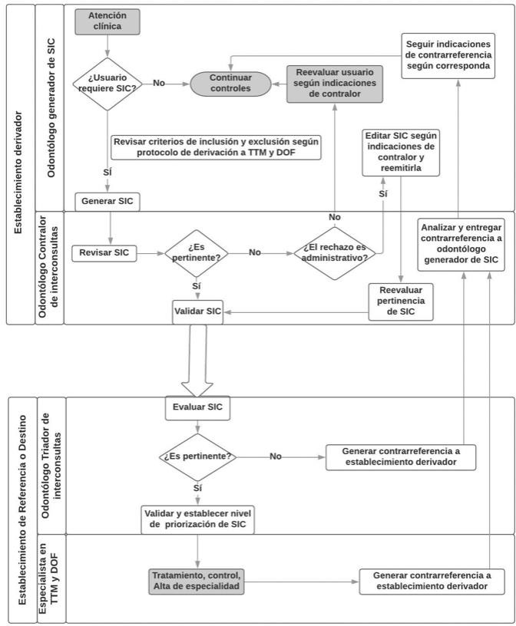

 | PROTOCOLO  SERVICIO DE SALUD ACONCAGUA | Código :SDGADSSA142
 |  | Edición : 02
 |  | Fecha : Abril 2022
 |  | Página : 22 de 29
 |  | Vigencia: Abril 2027
PROTOCOLO DE REFERENCIA Y CONTRARREFERENCIA ESPECIALIDAD
TRASTORNOS TEMPOROMANDIBULARES Y DOLOR OROFACIAL

Anexo II: Definiciones de especialidad
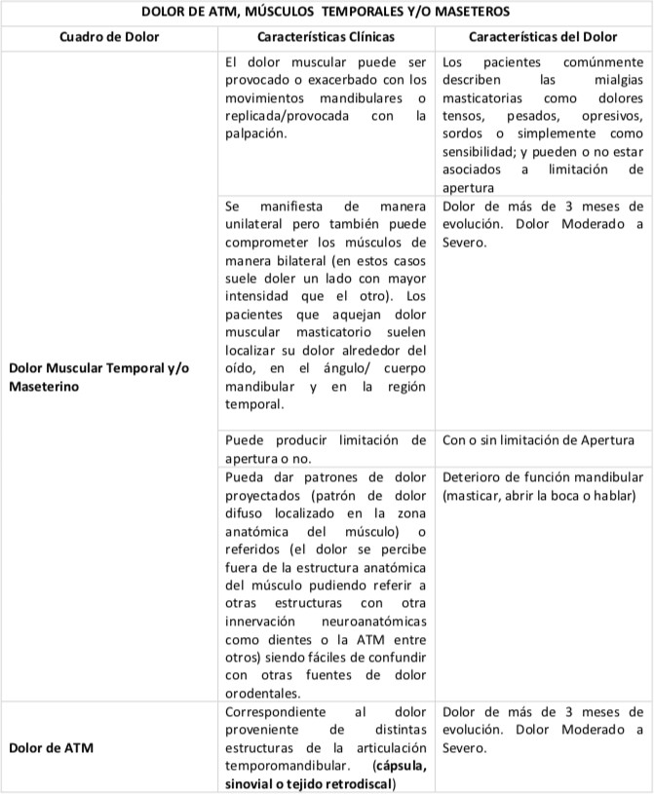

 | PROTOCOLO  SERVICIO DE SALUD ACONCAGUA | Código :SDGADSSA142
 |  | Edición : 02
 |  | Fecha : Abril 2022
 |  | Página : 23 de 29
 |  | Vigencia: Abril 2027
PROTOCOLO DE REFERENCIA Y CONTRARREFERENCIA ESPECIALIDAD
TRASTORNOS TEMPOROMANDIBULARES Y DOLOR OROFACIAL
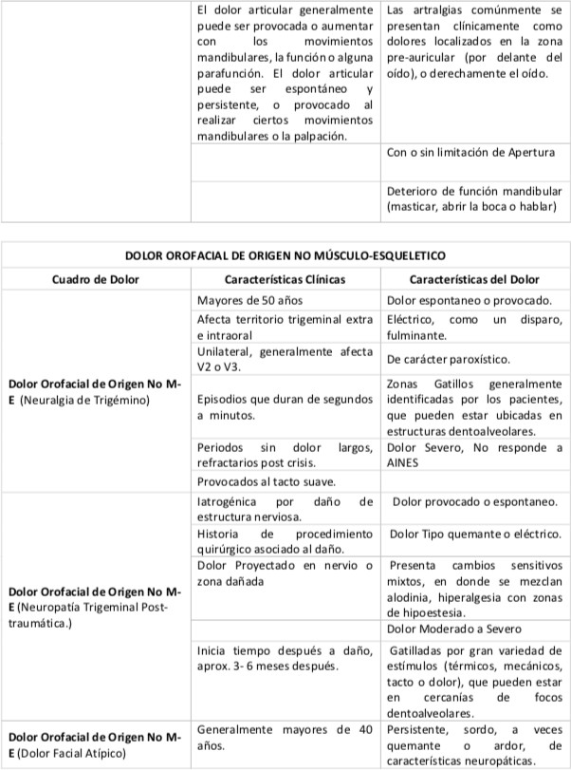

 | PROTOCOLO  SERVICIO DE SALUD ACONCAGUA | Código :SDGADSSA142
 |  | Edición : 02
 |  | Fecha : Abril 2022
 |  | Página : 24 de 29
 |  | Vigencia: Abril 2027
PROTOCOLO DE REFERENCIA Y CONTRARREFERENCIA ESPECIALIDAD
TRASTORNOS TEMPOROMANDIBULARES Y DOLOR OROFACIAL
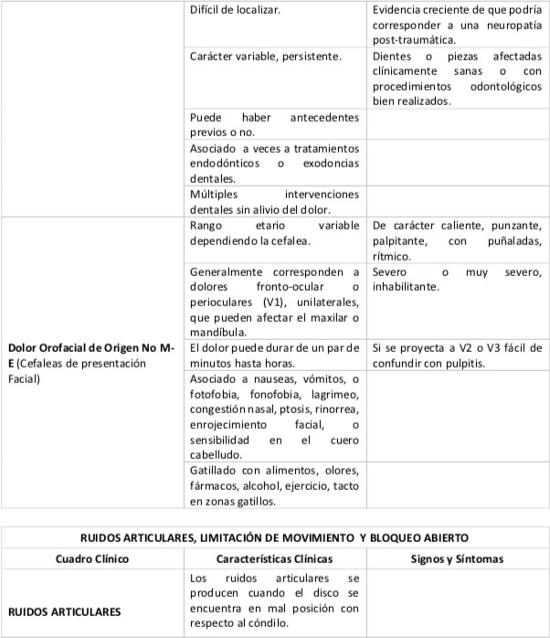

 | PROTOCOLO  SERVICIO DE SALUD ACONCAGUA | Código :SDGADSSA142
 |  | Edición : 02
 |  | Fecha : Abril 2022
 |  | Página : 25 de 29
 |  | Vigencia: Abril 2027
PROTOCOLO DE REFERENCIA Y CONTRARREFERENCIA ESPECIALIDAD
TRASTORNOS TEMPOROMANDIBULARES Y DOLOR OROFACIAL
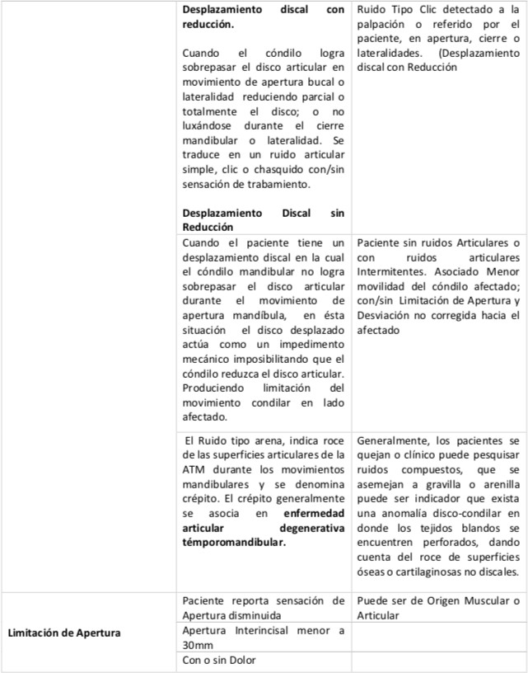

 | PROTOCOLO  SERVICIO DE SALUD ACONCAGUA | Código :SDGADSSA142
 |  | Edición : 02
 |  | Fecha : Agosto 2022
 |  | Página : 26 de 29
 |  | Vigencia: 2022-2027
PROTOCOLO DE REFERENCIA Y CONTRARREFERENCIA ESPECIALIDAD
TRASTORNOS TEMPOROMANDIBULARES Y DOLOR OROFACIAL

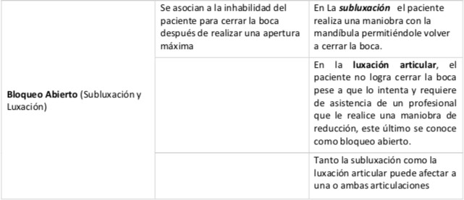

 | PROTOCOLO  SERVICIO DE SALUD ACONCAGUA | Código :SDGADSSA142
 |  | Edición : 02
 |  | Fecha : Abril 2022
 |  | Página : 27 de 29
 |  | Vigencia: Abril 2027
PROTOCOLO DE REFERENCIA Y CONTRARREFERENCIA ESPECIALIDAD
TRASTORNOS TEMPOROMANDIBULARES Y DOLOR OROFACIAL

  - Anexo III: Escala Visual Análoga (EVA)

Herramienta que se usa para ayudar a una persona a evaluar la intensidad de ciertas sensaciones y sentimientos, como el dolor. La escala visual analógica para el dolor es una línea recta en la que un extremo significa ausencia de dolor y el otro extremo significa el peor dolor que se pueda imaginar. El paciente marca un punto en la línea que coincide con la cantidad de dolor que siente.

La valoración será:
- Dolor leve si el paciente puntúa el dolor como menor de 3.
- Dolor moderado si la valoración se sitúa entre 4 y 7.
- Dolor severo si la valoración es igual o superior a 8

La evaluación constante de la evolución de la percepción del dolor por parte del paciente es fundamental, ya que va a permitir la medición de la efectividad del tratamiento al que se encuentra sometido.

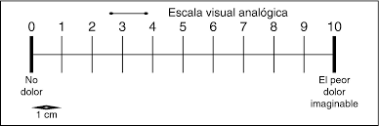

 | PROTOCOLO  SERVICIO DE SALUD ACONCAGUA | Código :SDGADSSA142
 |  | Edición : 02
 |  | Fecha : Abril 2022
 |  | Página : 28 de 29
 |  | Vigencia: Abril 2027
PROTOCOLO DE REFERENCIA Y CONTRARREFERENCIA ESPECIALIDAD
TRASTORNOS TEMPOROMANDIBULARES Y DOLOR OROFACIAL

Anexo IV: Consentimiento informado

CONSENTIMIENTO INFORMADO TRASTORNOS TEMPOROMANDIBULARES Y DOLOR OROFACIAL

Yo Rut:
La especialidad de Trastornos Temporomandibulares y dolor Orofacial se encarga de la prevención, diagnóstico y/o tratamiento del dolor Orofacial, desordenes musculo esqueléticos de diversa etiología, trastornos del sueño y del movimiento relacionados a estructuras de la cara y boca:
- Trastornos de la articulación temporomandibular (como trabas, ruidos o mal funcionamiento de la mandíbula).
- Dolores musculares en músculos masticatorios y en músculos cervicales
- Dolores neurovasculares (como cefaleas).
- Dolores de origen en los nervios (neuralgias), teniendo en consideración factores que puedan intervenir en ellos, como los trastornos del sueño relacionados (bruxismo, apneas de sueño), los factores psicológicos, distonías orofaciales (movimientos incontrolables y/o involuntarios).
- Otros dolores orofaciales
Los tratamientos son variados y dependen de la patología específica. Estos pueden ser
- Educación, cambios de hábitos y medida conductual y de autocuidado
- Uso de fármacos de distintos tipos
- Uso de Dispositivo intraoral de distintos tipos, según corresponda
- Terapias mínimamente invasivas: infiltraciones musculares y/o articulares o lavados articulares (Artrocentesis), con o sin medicamento, con sus respectivos controles.
El tratamiento conlleva un alto compromiso por parte del paciente en cuanto al tiempo y a los cambios de hábitos e indicaciones dadas por el especialista. Los objetivos del tratamiento son el control del dolor y el mejoramiento de la función mandibular.
Declaro que se me ha informado sobre la necesidad y conveniencia de realizar un tratamiento en la especialidad de Trastornos Temporomandibulares y Dolor Orofacial. He comprendido claramente las explicaciones que se me han entregado, y el profesional que me ha atendido me ha permitido realizar todas las consultas para aclarar todas las dudas que le he planteado. Comprendo los riesgos y beneficios del tratamiento y en tales condiciones autorizo que se me realice el(los) tratamiento(s) respectivo(s). La hora de citación debe ser respetada y el atraso máximo será de 15 minutos, después de ese margen se dará una nueva citación.
Las inasistencias sin justificar, por un período máximo de 3 meses será motivo de alta del paciente el que deberá volver a su Consultorio y ser derivado nuevamente para empezar nuevamente el tratamiento. La ausencia de 3 o más sesiones, es causal de alta administrativa.

FECHA:………………………..

Firma Profesional Firma Paciente o Apoderado

 | PROTOCOLO  SERVICIO DE SALUD ACONCAGUA | Código :SDGADSSA142
 |  | Edición : 02
 |  | Fecha : Abril 2022
 |  | Página : 29 de 29
 |  | Vigencia: Abril 2027
PROTOCOLO DE REFERENCIA Y CONTRARREFERENCIA ESPECIALIDAD
TRASTORNOS TEMPOROMANDIBULARES Y DOLOR OROFACIAL

Revisión.

Revisión | Registro de Modificaciones | Memorando que dispone  (si corresponde)
Nº | Detalle | Nº | Fecha
01 | Creación Protocolo, aprobación y difusión |  | Marzo de 2020
02 | Modificación Protocolo: Actualización Mapa Derivación |  | Abril de 2022

